

Приложение управления данными показания счетчиков
УК «Умный дом»

ИНСТРУКЦИЯ ПОЛЬЗОВАТЕЛЯ

2019 г.

Аннотация
Документ описывает порядок работы пользователя системы УК «Умный дом».
Приложение располагается по следующему URL-адресу: http://server.skills.st/ws
Цель задачи - предоставить ответственным плательщикам, администраторам УК и консьержам функционал для ведения учета прихода/ухода посетителей, учета показаний приборов индивидуальных и общедомовых счетчиков, оформления извещений и т.д.
У жильцов дома (плательщиков) имеется следующий набор функций:
- Авторизоваться в системе;
- Занести показания приборов учета ИПУ;
- Изменить показания приборов учета ИПУ;
- Удалить показания приборов учета ИПУ;
- Распечатать извещение;
- Сменить пароль;
- Выйти из приложения.
У администратора УК имеется тот же функционал, что и у жильцов дома, а также следующий набор функций:
- Рассчитать суммы в квитанциях по тарифу;
- Занести показания приборов учета;
- Сменить пароль у пользователя.
Консьержу доступна только функция фиксация время прихода и ухода жильцов и посетителей.
Web-приложение должно эксплуатироваться на ПК жильцов дома, ПК администратора УК и ПК консьержа. Ответственность за достоверной данных несут пользователи системы.
Содержание
1 Вход в приложение УК «Умный дом» 4
2 Добавление записи в приложении УК «Умный дом» 5
3 Смена пароля пользователя УК «Умный дом» 6
4 Смена пароля администратором УК 7
5 Печать извещения 9
6 Выход из главной формы приложения УК «Умный дом» 10

1 Вход в приложение УК «Умный дом»
Для выполнения входа в приложение УК «Умный дом», необходимо открыть браузер и перейти по адресу http://server.skills.st/ws/.
Результатом действия является окно авторизации пользователя (рисунок 1).
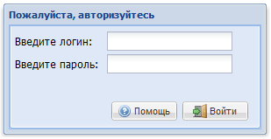
Рисунок 1 (Окно авторизации пользователя)

Для получения справочной информации по возникшим вопросам следует нажать на кнопку «Помощь».
Для входа в систему следует ввести логин и пароль в соответствующие поля ввода данных и нажать кнопку «Войти».
При корректном вводе логина и пароля откроется главная форма приложения (рисунок 2).
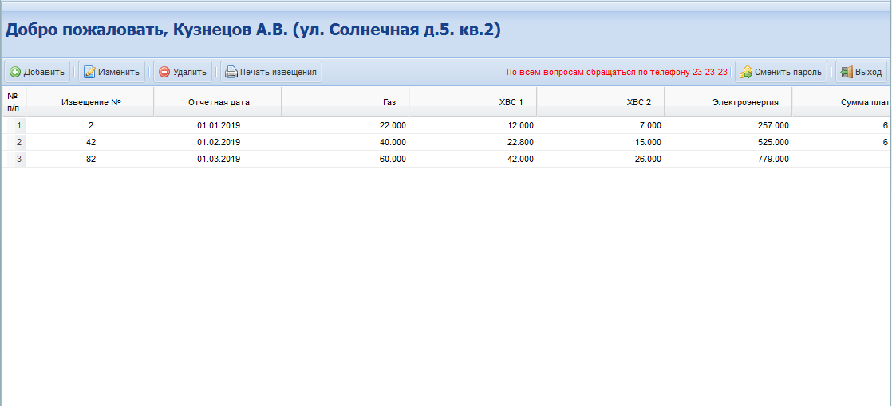
Рисунок 2 (Главная форма приложения)

В случае некорректного ввода логина и/или пароля появится сообщение с ошибкой, для того чтобы закрыть окно ошибки необходимо нажать кнопку «ОК» или «Х» (рисунок 3).

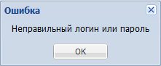

Рисунок 3 (Сообщение с ошибкой при некорректном вводе логина и/или пароля)

2 Добавление записи в приложении УК «Умный дом»
Для добавления новой записи необходимо нажать кнопку «Добавить» расположенную на верхней панели инструментов (рисунок 4).
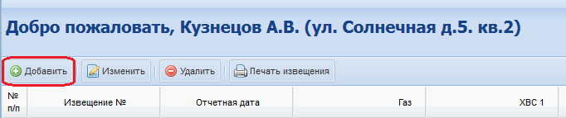
Рисунок 4 (Кнопка вызова окна добавления новой записи)

Результатом действия является окно содержащее форму добавления новой записи
(рисунок 5).
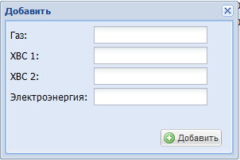

Рисунок 5 (Окно с формой добавления новой записи)

Далее необходимо внести данные в соответствующие поля формы и нажать кнопку «Добавить». При корректном вводе данных появится сообщение «Показания успешно введены!» (рисунок 6).
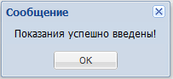

Рисунок 6 (Сообщение при успешном вводе данных)
Для того, чтобы закрыть сообщение необходимо нажать кнопку «ОК» или «Х».

3 Смена пароля пользователя УК «Умный дом»
Для смены пароля необходимо нажать кнопку «Сменить пароль» расположенную в правой части верхней панели инструментов (рисунок 7).
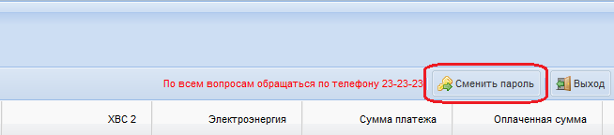
Рисунок 7 (Кнопка вызова окна смены пароля)

Результатом действия является окно содержащее форму смены пароля пользователя (рисунок 8).
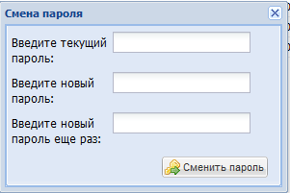

Рисунок 8 (Окно с формой смены пароля пользователя)
Далее необходимо заполнить поля формы соответствующими данными. При корректном вводе данных появится сообщение «Пароль успешно изменен!» (рисунок 8).
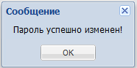

Рисунок 9 (Сообщение при успешной смене пароля)

При несоответствии нового пароля и его подтверждения система отобразить следующее окно, представленное на рисунке 10.
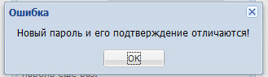
Рисунок 10 (Сообщение несоответствии нового пароля и его подтверждения)

При неверном вводе старого пароля система также выдаст сообщение об ощибке
(рисунок 11).
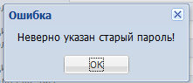
Рисунок 11 (Сообщение о неверно указанном старом пароле)

4 Смена пароля администратором УК
Для смены пароля пользователю системы администратором системы следует нажать кнопку «Сменить пароль пользователю» (рисунок 12).
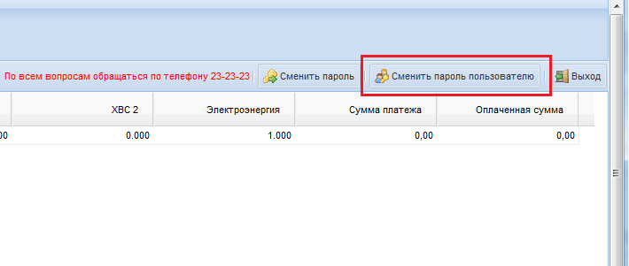
Рисунок 12 (Кнопка вызова окна смены пароля пользователю)

Результатом действия является окно содержащее форму смены пароля пользователю администратором УК (рисунок 13).
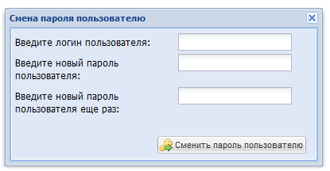
Рисунок 13 (Окно с формой смены пароля пользователю)

Далее необходимо заполнить поля формы соответствующими данными. При корректном вводе данных появится сообщение «Пароль успешно изменен!» (рисунок 14).

Рисунок 14 (Сообщение при успешной смене пароля)

5 Печать извещения
Для того, чтобы распечатать извещение следует на главной форме со списком всех извещений выбрать одну для дальнейшей печати. Затем нажать на кнопку «Печать извещения», которая располагается в панели меню (рисунок 15).
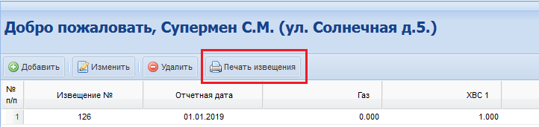
Рисунок 15 (Кнопка «Печать извещения»)
После чего появится окно со сформированной печатной формой (рисунок 16).
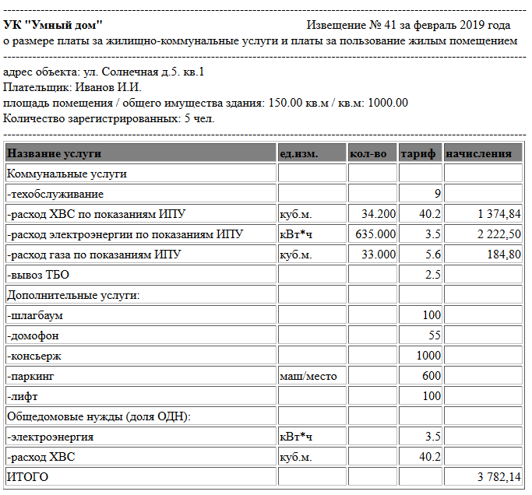
Рисунок 16 (Печатная форма извещения)Далее следует нажать две кнопки «Ctrl + P» одновременно. Затем выбрать принтер для печать, далее нажать кнопку «Печать».

6 Выход из главной формы приложения УК «Умный дом»
Для выхода из главной формы приложения УК «Умный дом» необходимо нажать кнопку «Выход» расположенную в правом части верхней панели инструментов(рисунок 17).
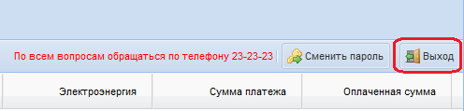
Рисунок 17 (Кнопка выхода из главной формы приложения)

Результатом действия является окно ввода данных для входа в приложение УК «Умный дом» (рисунок 1).

